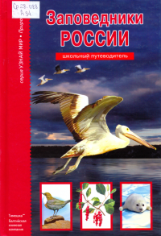
11 января - День заповедников и национальных парков.
Заповедники - особо охраняемые природные территории - способ уберечь от гибели хотя бы небольшую часть дикой природы и животного мира.
Впервые День заповедников и национальных парков начал отмечаться в 1997 году по инициативе Центра охраны дикой природы и Всемирного фонда дикой природы. 11 января для этого события выбрано не случайно - в этот день в 1917 году в России был образован первый государственный заповедник - Баргузинский. Хотя особо охраняемыми природными территориями испокон веков на Руси были заповедные рощи, культовые места, заказники, предназначенные для охоты князей, царей, знати.
В России насчитывается 100 заповедников общей площадью более 33 миллионов гектаров (это 1,58% от общей территории страны) и 35 национальных парков общей площадью около 7 миллионов гектаров (0,41% от территории страны). Заповедники сохраняют 80% видового богатства растительного и животного мира.
Источник: http://www.calend.ru/holidays/0/0/199/

100 лет Баргузинскому заповеднику
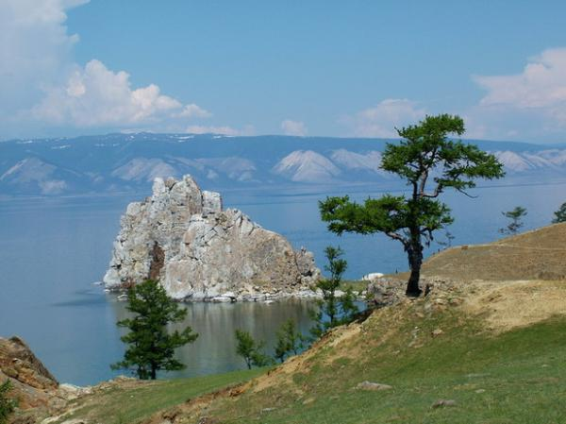

Составитель буклета: Салимова Мадина Ганиятулловна,
Библиотекарь 1 категории Николо-Погореловской сельской библиотеки-филиала № 23

Координаты обратной связи:
215556 Смоленская область, Сафоновский район, д.Николо-Погорелое, ул. Днепровская 13
телефон: 8-967-988-88-34.
Сайт «Николо-Погореловская библиотека»: http://215556.ucoz.net
E-mail: madinasalimova@yandex.ru
Рекомендуем книги:
Заповедники России / Афонькин С.Ю.
Под заповедники в нашей стране отведено более 33 миллионов гектаров. Вроде бы много. Однако заповедные земли России составляют всего около полутора процентов ее территории. Предлагаем отправится в путешествие по заповедникам… с книгой!Для среднего и старшего школьного возраста.
Художник-иллюстратор: С.В. Смирнова.
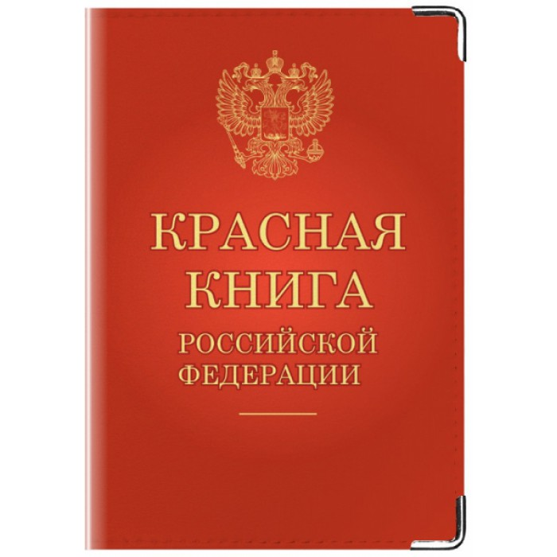
В «Красную книгу России» занесены редкие и исчезающие животные, растения и грибы, постоянно или временно обитающие в состоянии естественной свободы на территории, континентальном шельфе и в морской экономической зоне Российской Федерации, которые нуждаются в специальных государственно-правовых действиях.
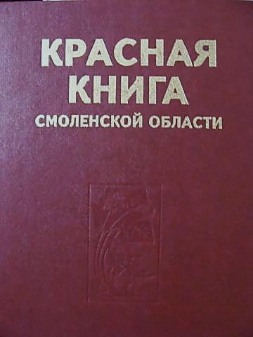
«Красная книга Смоленской области» составлена с учетом общепринятых в мире научных принципов охраны и критериев определения статуса редких и исчезающих видов животных и растений, при этом использованы последние сведения об их экологии и географическом распространении.
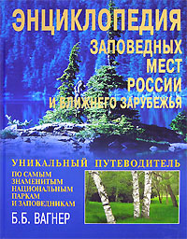
Вагнер, Б.Б. Энциклопедия заповедных мест России и ближнего зарубежья / Б.Б.Вагнер. – М.: Вече, 2006. – 480 с.: ил.
В энциклопедии рассказывается об охраняемых природных территориях нашей страны и ее ближайших соседей. Даны краткие характеристики заповедников, национальных парков, уголков природы.

Рекомендуем статьи:
ЭкоРодинки / Смоленская область / Экология Смоленской области http:/ /www.ecorodinki.ru/smolenskaya_oblast/ekologiya
Состояние природной среды Смоленской области и ее охрана https://www.kazedu.kz/referat/111772

МБУК «Сафоновская РЦБС»
Николо-Погореловская сельская библиотека-филиал № 23

Заповедные земли
Смоленщины
Буклет ко Дню заповедников и национальных парков

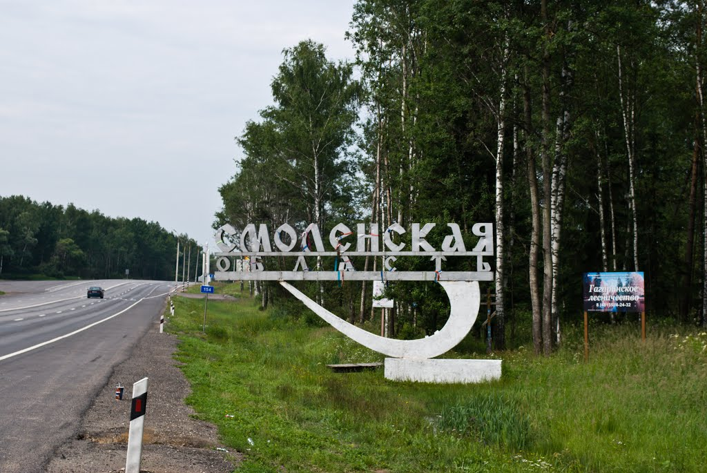

Природу нужно беречь, как мы бережем человека. Потомки никогда не простят нам опустошения земли, надругательства над тем, что принадлежит не только нам, но и им по праву.
К. Паустовский

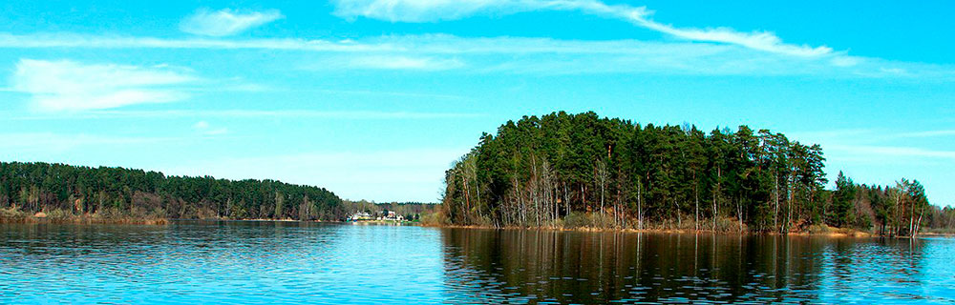
Озеро Сапшо
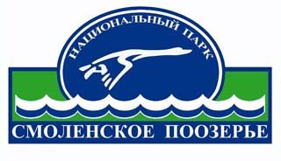
Национальному парку «Смоленское Поозерье» 25 лет. Он был создан 15 апреля 1992 года с целью сохранения уникальных девственных широколиственно-тёмнохвойных лесов, изучения флоры и фауны региона.
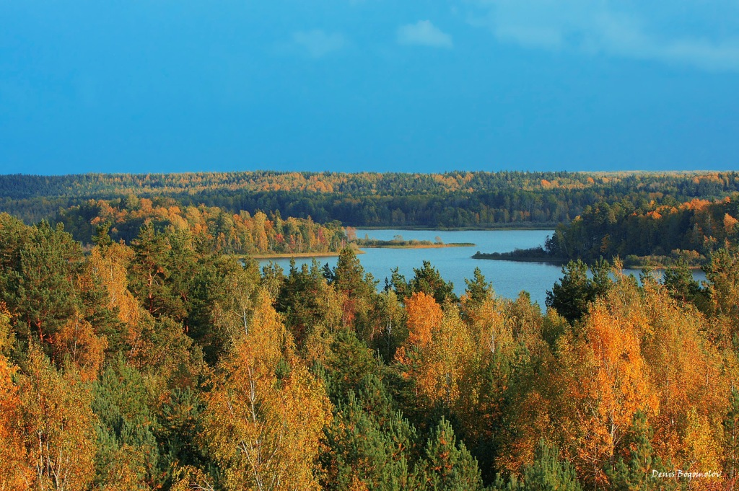

Сейчас национальный парк предлагает целый ряд туристических маршрутов в окрестностях посёлка Пржевальское, проводит культурные мероприятия (Марш парков, фестивали бардовской песни и др.), а также участвует в экологическом просвещении школьников.
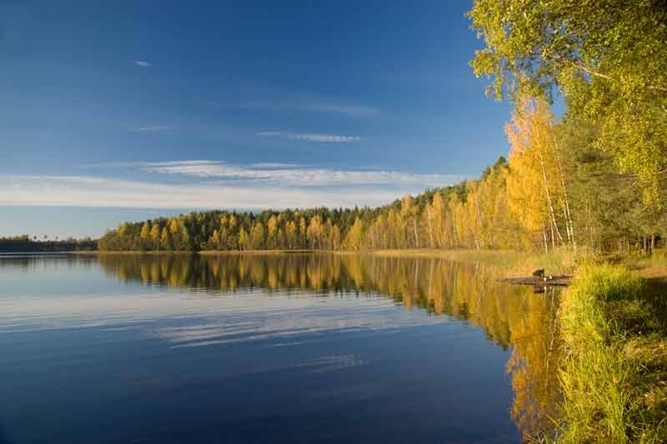
Территория парка относится к бассейну реки Западной Двины. Здесь более 35 озёр, большинство ледникового происхождения. Самые крупные — Сапшо, Баклановское, Ельша, Рытое, Дго, Петраковское, Лошамьё, Вервижское. Большая часть парка (74 %) покрыта лесами.
Обнаружены 65 видов растений, 26 видов птиц и 6 видов млекопитающих, занесенных в Красную книгу Смоленской области, из которых 10 видов растений и 18 видов птиц занесены в Красную книгу России.
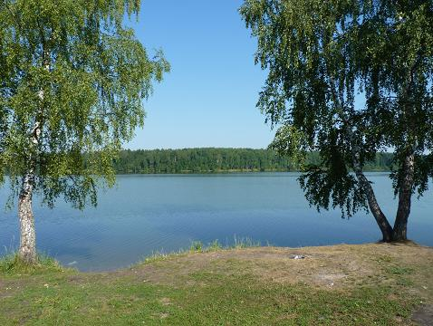
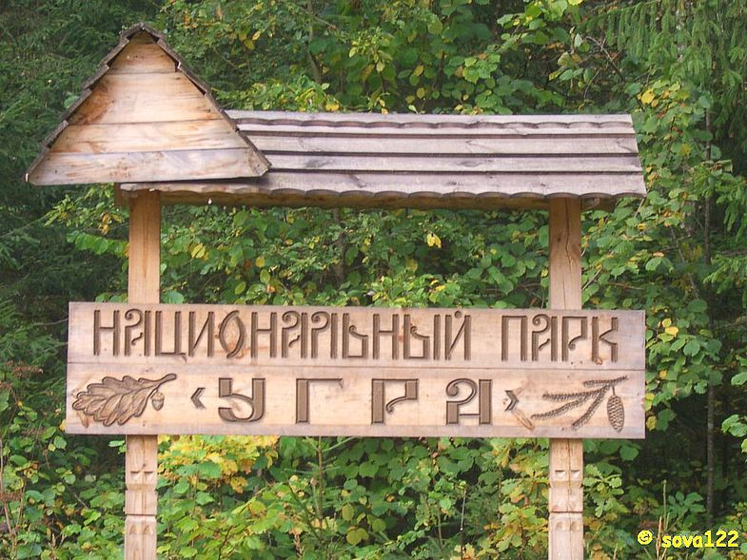
Природный парк "Гагаринский"
В 2006 г. было создано областное государственное учреждение «Природный парк «Гагаринский», площадью 45 тыс. га. Здесь имеются прекрасные возможности для туризма, охоты, рыбалки, оптимизируются эксплуатация и застройка парковой зоны.
.

Леса - один из важнейших компонентов природы района. Они размещены на площади более 69 763 тыс. га. Велика и площадь охотугодий — 280 тыс. га. Основу современной фауны составляют животные, характерные для хвойно-широколиственных лесов. Это лось, кабан, медведь, косуля, пятнистый олень, белка, заяц, рысь и др. Реки и озера богаты рыбой.
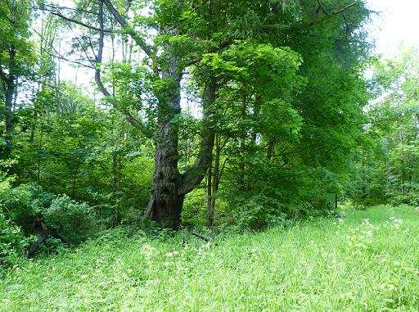
Есть просто храм, есть храм науки,
А есть еще природы храм,
С лесами, тянущими руки
Навстречу солнцу и ветрам.
Всегда в любое время суток,
Он нам открыт в жару и стынь.
Входя в него, будь сердцем чуток,
Не оскверняй его святынь.
С.Смирнов
Национальный парк «Угра»

На противоположном конце Смоленской области, примыкающем к калужским землям, петляет между высокими поросшими соснами холмами река Угра. Места эти хорошо известны среди искушенных рыболовов, а сплав на плотах и байдарках по красавице Угре привлекает многих туристов удобными оборудованными стоянками.
Именно на этих берегах в 1480 году произошло Великое стояние на реке Угре, ставшее окончанием долгого и мучительного Монголо-татарского ига.
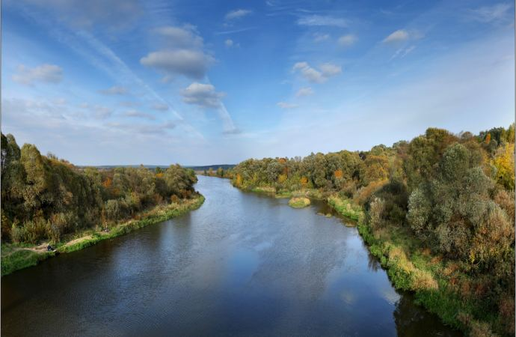
Здесь родился и вырос поэт Михаил Исаковский, в доме-музее которого ежегодно проходят литературные чтения любителей поэзии. На одном из прибрежных утесов стоит памятник «Катюше» - самой известной песне на стихи этого самобытного автора.
В здешних лесах в 1941 году дала свой последний бой первая батарея легендарных реактивных минометов, прозванных Катюшами.
Отсюда черпал свое вдохновение писатель Иван Соколов-Микитов, воспевая красоту русской природы. http://www.visitsmolensk.ru/putevoditel/turisticheskie-napravleniya/nacionalnye-parki/

